2020年度台湾学生奖学金申请操作说明

网址链接  
【学生申请表：<https://ssc.sjtu.edu.cn/f/a2464bc5>】  
【学生查看申请进度及打印：<https://ssc.sjtu.edu.cn/s/c3bf892a>】

学生自主申请

1. **学生填写**

打开【学生申请表：<https://ssc.sjtu.edu.cn/f/a2464bc5>】链接，登陆Jaccount进入填写界面，如下图。使用**简体中文**如实填写各项内容，在【证明材料】处上传获奖证明、论文等科研成果相关证明。注意尽量一次性填写完毕后提交，暂存可能会丢失信息。

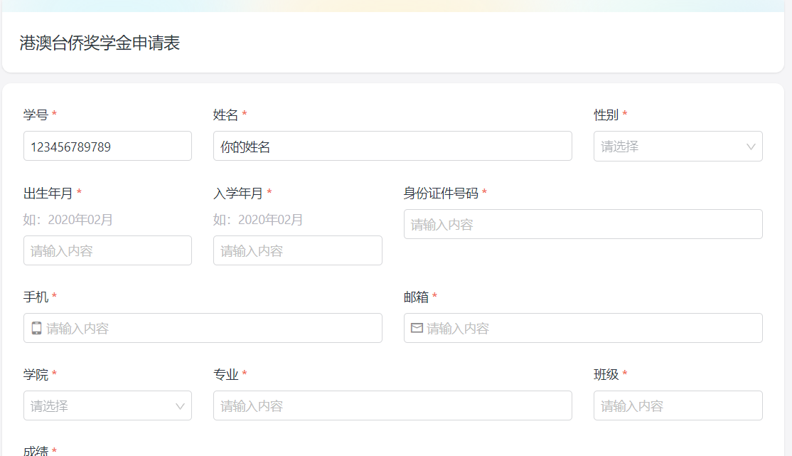

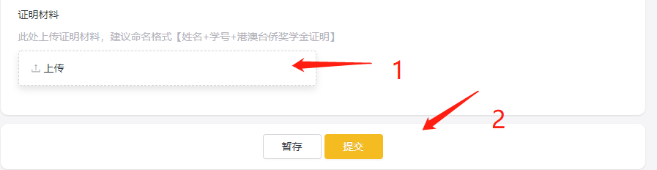

1. **打印申请表**

打开【学生查看申请进度及打印：<https://ssc.sjtu.edu.cn/s/c3bf892a>】链接。在左侧查询条件输入【学号】【姓名】，点击【查询】，点击查看到自己的申请记录，点击右下角···标志打印，选择《台湾学生奖学金申请表》即可下载申请表PDF版本，打印签字后提交申请表至逸夫楼215车老师处。

